|  |  |  |  |
| --- | --- | --- | --- |
| **Adı:** |  | **…………………. İlkokulu** |  |
| **Soyadı:** |  | **………………. Eğitim Öğretim Yılı** | Tarih: ……/……/ 20... |
| **Sınıfı:** |  | **DİN KÜLTÜRÜ VE AHLAK BİLGİSİ** | Aldığı Not |
| **No:** |  | **6. Sınıf 1.Dönem 2. Yazılı / Sınav Soruları** |  |

**1. “Sübhane rabbiye’l a’la” ifadesi namazın kılınış şartlarından hangisinde söylenir?**

A) Rüku B) Secde C) Kıyam D) Kıraat

Su bulunmadığı ve ya suyu kullanma imkanı olmadığı durumlarda ne yapılmalıdır?

**2. Yukarıdaki soruya aşağıdaki cevaplardan hangisi verilmelidir?**

A) Meshedilmelidir.

B) Teyemmüm alınmalıdır.

C) Gusül alınmalıdır.

D) Abdest alınmalıdır.

**3. Aşağıdakilerden hangisi, Müslümanların namazın hazırlık şartlarından birini yerine getirmek için yöneldikleri mübarek binaya verilen isimlerden biri değildir?**

A) Kabe

B) Mescid-i Haram

C) Mescid-i Nebi

D) Beytullah

Niyetten hemen sonra namazın kılınış şartlarından ilki olan iftitah tekbiri şartı yerine getirilir.

**4. Aşağıdakilerden hangisi iftitah tekbiri esnasında söylenen ifadedir?**

A) Semiallahü limen hamideh

B) Allahü ekber

C) Sübhanallah

D) Sübhane rabbiye’l azim

“… namaz mü’minler üzerine vakitleri belli bir farzdır.” **(Nisa/103)**

**5. Ayette namazın hazırlık şartlarından hangisine işaret edilmektedir?**

A) Niyet B) Vakit

C) İstikbali kıble D) Set-i avret

Setr-i avret; namaz kılacak kişinin örtülmesi gereken yerlerini örtmesi anlamına gelir.

**6. Aşağıdakilerden hangisi setr-i avret için söylenirse yanlış olur?**

A) Setr-i avret namazın hazırlık şartlarındandır.

B) Setr-i avret uygulanmasa da namaz kılınabilir.

C) Erkeklerde setr-i avret diz kapağı ve göbek arasıdır.

D) Bayanlarda setr-i avret el, yüz ve ayak hariç bütün vücuttur.

İslam dininin önemli sembollerinden olan ezan, okunduğu yerlerde Müslüman varlığının habercisidir. Usulünce okumasını bilen her kişi tarafından okunabilir. Ezan okuyan kişilere ………. denir.

**7. Paragrafta noktalı yere aşağıdakilerden hangisi gelmelidir?**

A) İmam B) Hafız

C) Kamet D) Müezzin

İslam dini günde beş vakit namaz ibadetini emretmektedir. Namaz vakitlerini duyurmak için İslam ülkelerinde günde beş defa insanlara çağrı yapılır.

**8. Namaz için yapılan çağrı aşağıdakilerden hangisidir?**

A) Sela B) Ezan

C) Gamet D) Müezzin

Elem tera keyfe feale...

**9. Noktalı yere aşağıdakilerden hangisi getirilmelidir?**

A) Keydehüm

B) Rabbuke

C) Fi tadlil

D) Elem yec’al

**10. Aşağıdakilerden hangisi İslam dinine girişin anahtarı ve aynı zamanda ezanın ifadesidir?**

A) Eşhedü en lâ ilâhe illâllah

B) Hayye ale’s-salâh.

C) Hayye ale’l-felâh

D) Allahu ekber

**11. Sabah ezanını dinleyen kişi, diğer ezanlardaki ifadelerden farklı olarak aşağıdakilerden hangisini duyar?**

A) Es salatü ves selamü aleyk

B) Es salâtü hayrün mine’n-nevm

C) Bismillahirrahmanirrahim

D) Esteğfirullahel azim

Rekat ne demektir?

**Ahmet**: Namazın her bir bölümüne verilen isim.

**Selda**: Namazda son oturuşa verilen isim.

**Zeynep**: Namazda ayakta durmaya verilen isim.

**Raşit**: Namazda Kur’an okumaya verilen isim.

**12. Yukarıdaki öğrencilerden hangisi doğru cevap vermiştir?**

A) Raşit B) Selda

C) Zeynep D) Ahmet

Namazlarda Kur’an’dan bir sure veya belli bir bölüm okumaya “kıraat” denir.

**13. Aşağıdakilerden hangisi bütün namazların her rekatında okunur?**

A) Kevser B) Sübhaneke

C) Fatiha D) Salli- Barik

Ezan, kılınacak namazın vaktinin girdiğini ifade eden bir çağrıdır. Her namazdan önce ezan okunur. Cuma günü de vaktin girdiğini belirtmek için …............…. okunduktan sonra ezan okunur.

**14. Paragrafta noktalı yere aşağıdakilerden hangisi gelmelidir?**

A) Hatim B) Kur’an

C) Mevlit D) Sela

“Ve celle senâuk” ifadesi subhaneke duasının bir parçasıdır. Ancak bu bölüm dua içinde her zaman okunmaz. Bu ifadenin yalnızca bir namaz çeşidi içinde okunması sünnettir.

**15. Hakkında bilgi verilen bu namaz aşağıdakilerden hangisidir?**

A) Teravih namazı B) Cenaze namazı

C) Cuma namazı D) Bayram namazı

**16. Aşağıdakilerden hangisi namazın insana kazandırdıkları arasında yer almaz?**

A) Kulluk görevimizi yerine getirmenin mutluluğunu yaşarız.

B) Allah’ı anmış olmanın huzurunu hissederiz.

C) Tüm Müslümanlarla birlikte aynı yöne dönerek namaz kılmamız birliğimizi artırır.

D) Açlık çeken yoksulların halini daha iyi anlarız.

**17.** Peygamberimiz kıldığı için bizim de kıldığımız bazı namazlar vardır. Bu namazlar Kur’an’da emredilmemiştir. Ancak Peygamberimizi örnek almak için bu namazı kılarız.

**Metinde anlatılan namazlara aşağıdakilerden hangisi örnek olarak verilebilir?**

A) Teravih B) Cenaze

C) Cuma D) Bayram

**18.** Cuma namazı şartlarını taşıyan kimselere farz-ı ayn bir ibadettir.

**Bu cümleye göre aşağıdakilerden hangisi kesin olarak söylenebilir?**

A) Allah tarafından yapılması kesin olarak emredilmiştir.

B) Kadın erkek herkese farz bir namazdır.

C) Toplumda bazı insanların yapmasıyla herkesten sorumluluk kalkar.

D) Yapılması için maddi ve manevi imkanların yerinde olması gerekir.

(I) Farz bir namaz elde olmayan nedenlerden dolayı kılınamaz ise ilk fırsatta kılınır.

(II) Buna “kaza namazı” denir.

(III) Namazların farzları, vacipleri ve sünnetleri kaza edilebilir.

(IV) Şunu unutmamak gerekirki hiçbir kaza namazı vaktinde kılınan namazın yerini tutmaz.

**19. Paragrafta kaç numaralı cümlede bilgi yanlışı yapılmıştır?**

A) III B) I C) IV D) II

İkindi namazının sünneti ve yatsının dört rekatlık sünnetinin kılınışları birbirine benzer.

**20. İkindinin sünneti ve yatsının dört rekatlık sünnetinin üçüncü rekatlarında, öğlenin ilk sünnetinin üçüncü rekatından farklı olarak ne okunur?**

A) Salli- Barik B) Fatiha

C) Sübhaneke D) Ettehiyyatü

Başarılar Dilerim 😊

Din Kültürü ve Ahlak Bilgisi Öğretmeni

……………………………………………..

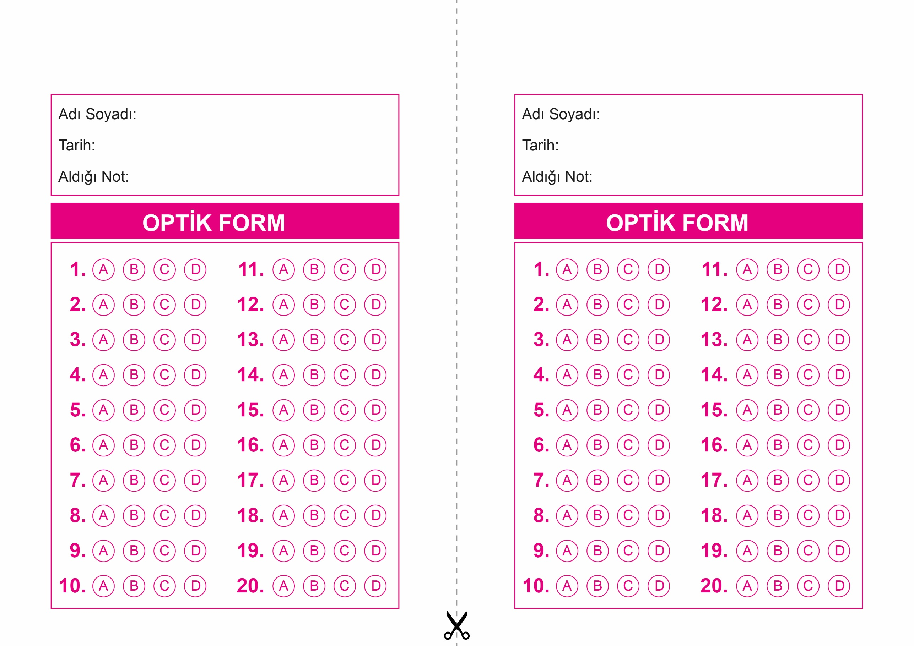

OPTİK FORMU FOTOKOPİ İLE (A4 KAĞIDI) ÇOĞALTTIKTAN SONRA BURADAN KESEBİLİRSİNİZ.

DİN KÜLTÜRÜ VE AHLAK BİLGİSİ

6. Sınıf 1.Dönem 2. Yazılı / Test Sınavı-1

DİN KÜLTÜRÜ VE AHLAK BİLGİSİ

6. Sınıf 2.Dönem 1. Yazılı / Sınav Soruları

DİN KÜLTÜRÜ VE AHLAK BİLGİSİ

6. Sınıf 1.Dönem 2. Yazılı / Test Sınavı-1



**6. SINIF SINAV VE CEVAP ANAHTARI İÇİN TIKLAYINIZ**

